slackAPIの動かし方

トークンの取得する方法

<https://api.slack.com/docs/oauth-test-tokens>

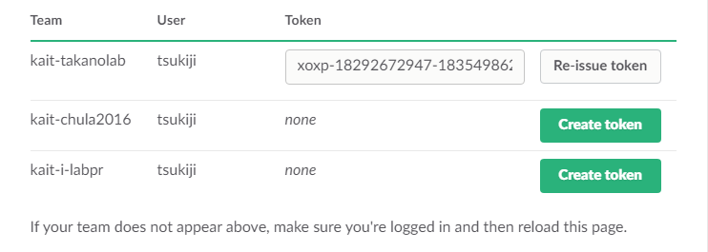

[Create token]をクリックすることで，Tokenが作成される。